**Clase 10 Introducción a la informática**

**DF)** Este comando se utiliza para chequear el espacio en el disco. Muestra el almacenamiento disponible y utilizado de los sistemas de archivos en la máquina virtual.

Para chequear esto en windows, debemos apretar el botón de inicio (windows) y elegir configuración. Una vez allí elegir “Sistema” y en el “Almacenamiento”.

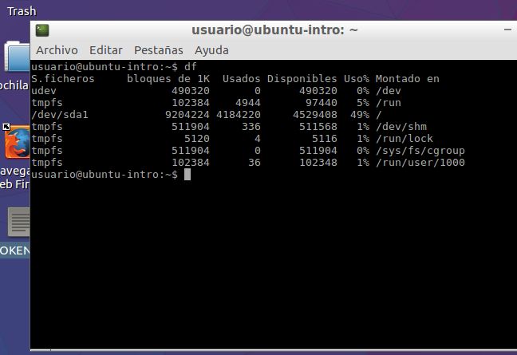

**TOP)** Este comando permite ver las tareas del sistema que se están ejecutando en ese momento determinado. Brinda varias columnas con datos a modo de resumen para que podamos identificar qué características conlleva cada proceso.

En windows el equivalente es el administrador de tareas. A este podemos acceder mediante la combinación CTRL + ALT + Supr.

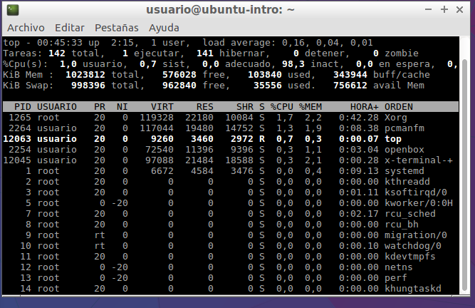

**Poweroff)** Este comando, como su nombre bien lo indica, apaga el equipo (en este caso máquina virtual).

El equivalente en Windows es seleccionar el boton Inicio (Windows), allí elegir la opcion “Inicio/apagado” y por último seleccionar “Apagar”.